Информация
о проведенных мероприятиях за 3 квартал 2024 года (июль – сентябрь)
в МБОУ «Кубяковская СОШ» Муслюмовского МР РТ

Общее количество мероприятий за период - 5
Общее количество, принявших участие учащихся - 86

№ | Наименование ОУ | Классные часы | Выступления преподавательского состава | Общественности | Викторины | Конкурсы рисунков
1 | МБОУ «Кубяковская СОШ» | Тема: «Где говорят деньги,  там молчит совесть»  Дата: 02.09.24 (8 класс)  17 обучающихся  Провел Маликов И.И., старший участковый уполномоченный полиции отдела МВД России по Муслюмовскому району майор полиции  Тема: «Коррупция рушит наши мечты»  Дата: 06.09.24 (11 класс)  6 обучающихся | Тема: «Антикоррупционное воспитание как средство профилактики коррупционных преступлений»  (на заседании ШМО классных руководителей)  Дата: 29.08.24  Всего 16 участников.  11 классных руководителей, директор школы, ЗДУВР, ЗДВР, советник директора по воспитанию, педагог организатор | Тема: «Не в деньгах счастье»  Дата: 27.08.24  18 обучающихся  2 педагога | -- | Тема: "Знай и не допускай!"  Дата: 02.09.24-07.09.24  4-6 классы  (27 обучающихся)

Фото мероприятий:
МБОУ «Кубяковская СОШ»
Классный час «Где говорят деньги, там молчит совесть»

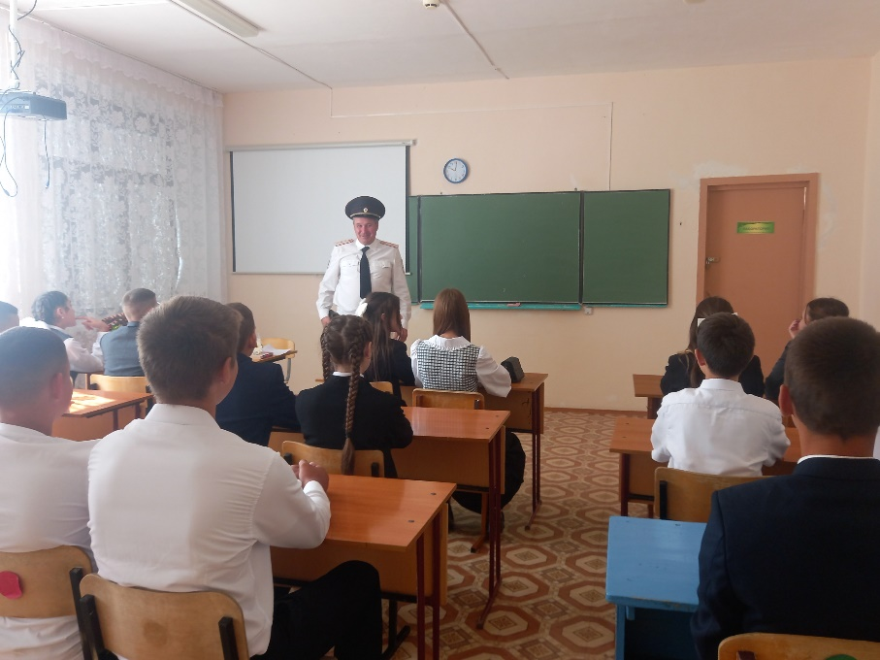

МБОУ «Кубяковская СОШ».
Классный час «Коррупция рушит наши мечты»
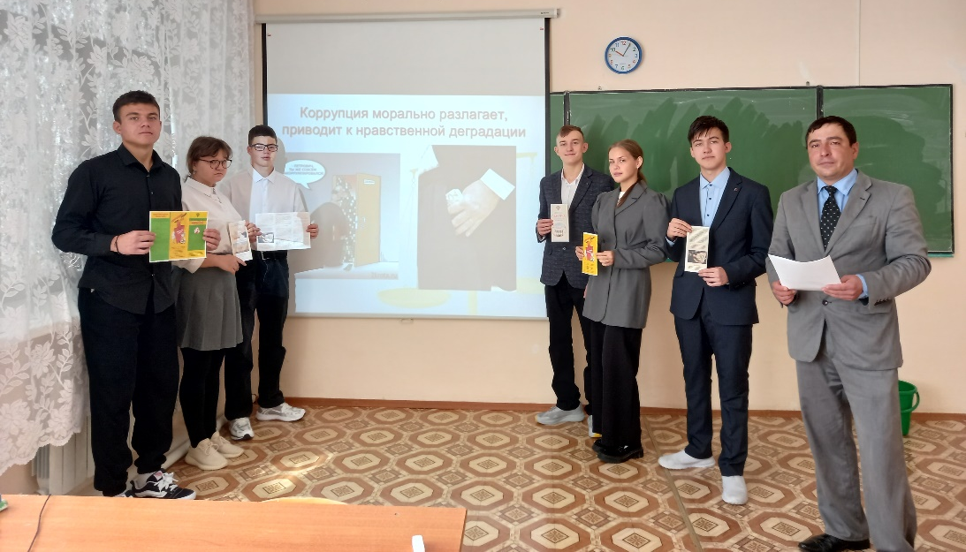

МБОУ «Кубяковская СОШ»
Встреча с ветераном педагогического труда Юнысовой С.М. по теме «Не в деньгах счастье»
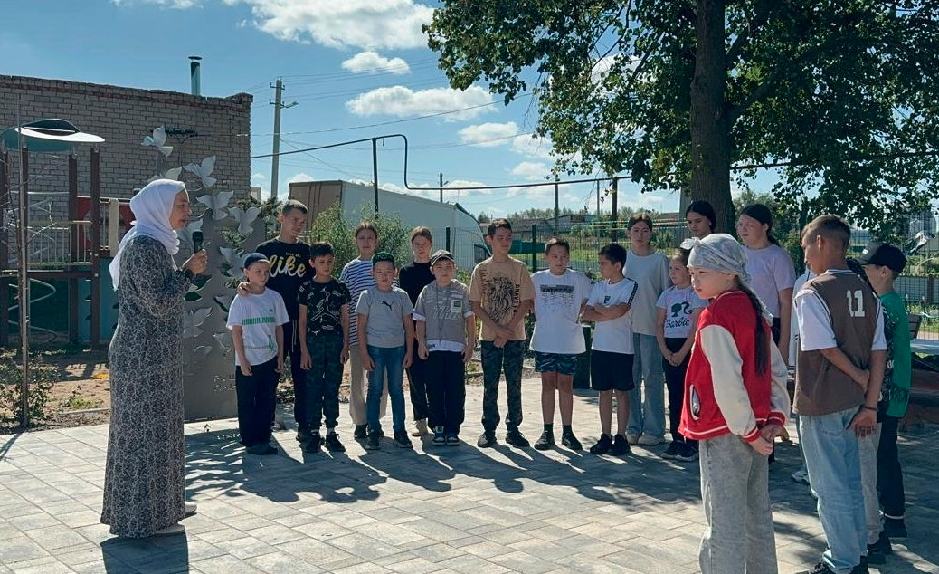

МБОУ «Кубяковская СОШ»
Конкурс рисунков по теме "Знай и не допускай!"
